Государственное бюджетное учреждение
дополнительного образования Костромской области
«Центр технического творчества»
Центр по профилактике детского дорожно-транспортного травматизма

Викторина по правилам безопасного поведения на дороге в летний период
«Знай. Умей. Соблюдай».
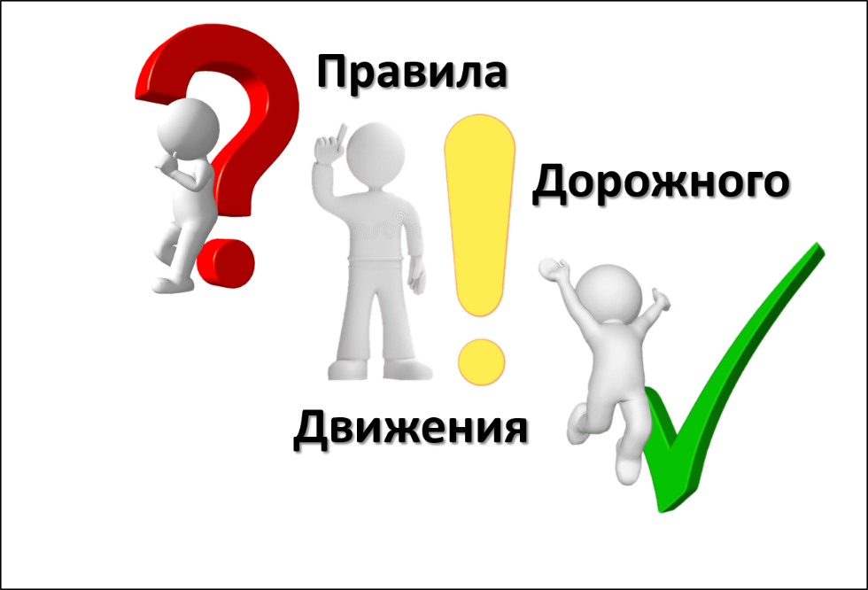

Автор-разработчик:
Порфирьева Светлана Леонидовна,
методист Центра по профилактике ДДТТ

Кострома, 2021 год
Сценарный план викторины «Знай. Умей. Соблюдай».
Место проведения: пришкольные и загородные лагеря, места массового скопления (парки, скверы) детей и подростков, летние досуговые площадки.
Форма проведения: викторина.
Цель викторины: активизация познавательной деятельности учащихся и пропаганда безопасного поведения на дороге во время летних каникул;
Участники: отряды пришкольных и загородных лагерей, дети и подростки в местах массового скопления (парках, скверах).
Время викторины: 40-60 минут.
Формы работы: массовая, групповая, в парках, скверах.
Основная идея викторины: для того чтобы повторить правила безопасного поведения на дороге в летний период, участникам необходимо правильно отгадать все предложенные загадки, из нужных букв составить зашифрованное слово, вспомнить правила безопасной езды на велосипеде, при помощи ответов на вопросы нарисовать велосипед.
Приемы и средства обучения: опрос, загадки, выбор правильного варианта нужной буквы для составления зашифрованного слова на дорожную тематику, ответы на вопросы.
Предполагаемые результаты: расширение кругозора в сфере безопасного поведения на дороге.
Необходимое оборудование и материалы:
- секундомер;
- загадки на дорожную тематику;
- распечатанные листы №1 «Ответы на загадки» для заполнения ответов на загадки, по количеству команд-участников;
- распечатанные листы №2 «Зашифрованное слово» для заполнения пустых полей, по количеству команд-участников;
- чистые листы формата от А4 до А2 или магнитно-маркерные доски (флипчарты), по количеству команд-участников;
- простые (цветные – пожеланию) карандаши или маркеры для магнитно-маркерных досок (флипчартов);
- оценочные листы для команд (жюри – по наличии), шариковые ручки;
- диплом победителя викторины
Все необходимое оборудование и материалы представлены после сценария в Приложении.
Материалы для педагога: педагог проводит викторину на основе подготовленных загадок, блиц-опроса, вопросов, затем проверяет правильность ответа.
Возможно привлечение членов отряда ЮИД для помощи в организации или проведении викторины.
Ход игры: педагог/член отряда ЮИД в 1-ом туре «Отгадай и расшифруй» зачитывает загадки, дети пишут ответы в заранее подготовленные и распечатанные листы № 1 «Ответы на загадки». Из нужных букв составляют зашифрованное слово на дорожную тематику, записывают в заранее подготовленные и распечатанные пустые поля в листе №2 «Зашифрованное слово» и произносят вслух. Во 2-ом туре, блиц-опрос, «Конкурс капитанов» педагог корректирует ответы, в затруднительных случаях направляет на верный вариант ответа. В творческом конкурсе 3-го тура «Назови и нарисуй» педагог при необходимости направляет детей на правильное расположение частей велосипеда при рисовании.
Для создания соревновательного интереса, детей можно разделить на команды или провести викторину между отрядами пришкольного/оздоровительного лагеря, пригласить жюри, засечь время выполнения и выбрать команду-победителя викторины, которая быстрее и правильно выполнит все задания.
Ведущий: Здравствуйте, ребята! Знаете ли вы что такое викторина, от чего образовалось это слово и когда оно появилось?
Викторина — это особый вид игры, суть которой заключается в угадывании правильных ответов на вопросы одной или множества тематик и разного уровня сложности и значительно расширяет кругозор.
Слово «викторина» появилось в 20-ых годах XX века. Известный советский журналист и писатель Михаил Кольцов так озаглавил газетный раздел, который включал в себя вопросы, шарады и ребусы. Готовил эту развлекательную полосу некто Виктор Микулин, сотрудник журнала. От имени Виктор и последних букв фамилии Микулин и сложилось слово «викторина». Впоследствии нашли связь этого слова со словом «победа». Виктор — лат. победитель.
Каждому из нас ежедневно приходится переходить улицу или дорогу, пользоваться услугами общественного транспорта, а некоторым совершать поездки на велосипедах. Всё это делает нас участниками дорожного движения. И любое, даже незначительное, нарушение, допущенное нами, может привести к дорожно-транспортному происшествию. Чтобы этого не произошло, надо обязательно соблюдать правила безопасного поведения на дороге.
Сегодня мы с вами ответим вопросы, отгадаем множество загадок на дорожную тематику, составим зашифрованное слово, вспомним правила безопасной езды на велосипеде, повторим правила безопасного поведения на дороге в летний период. Наша викторина называется «Знай. Умей. Соблюдай.» состоит из трех туров:1-ый тур «Отгадай и расшифруй» и 2-ой тур «Конкурс капитанов», 3-ий тур «Назови и нарисуй». Победителем викторины станет самая дружная команда, которая быстрее и правильнее выполнит все предложенные задания. Оценивать ваши знания будет приглашенное строгое, но компетентное жюри. (если будет - представить членов жюри).
Итак, начинаем 1-ый тур «Отгадай и расшифруй». Перед вами лежат два листа. Поднимите лист № 1 «Ответы на загадки». На этом листе вам необходимо будет по порядку вписывать все ответы на загадки, которые я буду читать. Называть порядковый номер загадки и читать каждую загадку я буду два раза с интервалом 5 секунд, поэтому прошу соблюдать тишину и порядок. Громкими правильными ответами на загадки могут воспользоваться ваши соперники. Понятно? Хорошо. Поднимите лист № 2 «Зашифрованное слово». После того, как вы отгадаете все загадки и впишите все ответы, по моей команде, вам необходимо будет выписать только те буквы, которые находятся в домиках под номерами. Вписывать буквы нужно в указанном порядке. При правильном заполнении пустых полей, у вас получится зашифрованное слово. Время на заполнение листа №2 «Зашифрованное слово» – 1 минута. Максимально можно заработать – 12 баллов. Желаю удачи, и мы начинаем.
Взяли лист № 1 «Ответы на загадки». Время пошло.
Загадка №1. | Для этого коня еда:  бензин и масло, и вода.  На лугу он не пасётся,  по дороге он несётся. (автомобиль)
Загадка №2. | Не торопится, идёт по тропинке пешеходной - неширокой,  но свободной. Кто же это?.. (пешеход)
Загадка №3. | По обочине дороги, как солдатики, стоят. Все мы с вами выполняем, всё, что нам они велят. (дорожный знак)
Загадка №4. | Там, где сложный перекрёсток,  он – машин руководитель.  Там, где он, легко и просто,  он для всех – путеводитель. Кто это? (регулировщик)
Загадка №5. | Две дороги долго шли, и друг к дружке подошли. Ссориться не стали, пересеклись и дальше побежали. Что это за место, всем нам интересно. (перекресток)
Загадка №6. | Высоких деревьев длинней, травиночки маленькой ниже.  С ней дали становятся ближе, и мир открываем мы с ней. (дорога)
Загадка №7. | Что за транспорт такой - что везёт тебя домой. Он бежит туда-сюда, упираясь в провода. (троллейбус)
Загадка №8. | У посадочных площадок пассажиры транспорт ждут. Установленный порядок нарушать нельзя нам тут. (остановка)
Загадка №9. | Где ведут ступеньки вниз,  Ты спускайся, не ленись.  Знать обязан пешеход:  Тут …? (подземный переход)
Загадка №10. | Полицейских нет фуражек, а в глазах стеклянный свет, но любой машине скажет: можно ехать или нет…(светофор)
Загадка №11. | Здесь не катится автобус,  здесь трамваи не пройдут.  Здесь спокойно пешеходы  вдоль по улице идут.  Для машин и для трамвая  путь-дорога есть другая. (тротуар)
Загадка №12. | Его работа – пять колёс,  другого не дано.  Под ним четыре колеса,  В руках – ещё одно. (водитель)  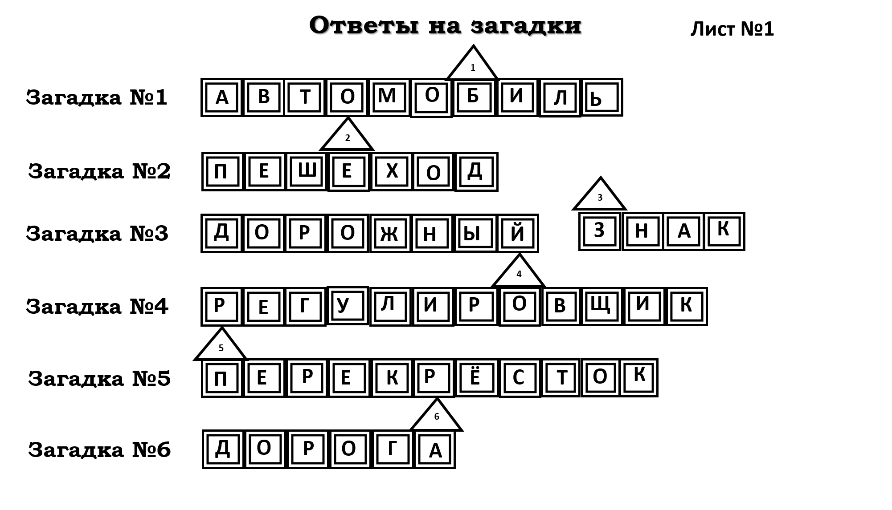  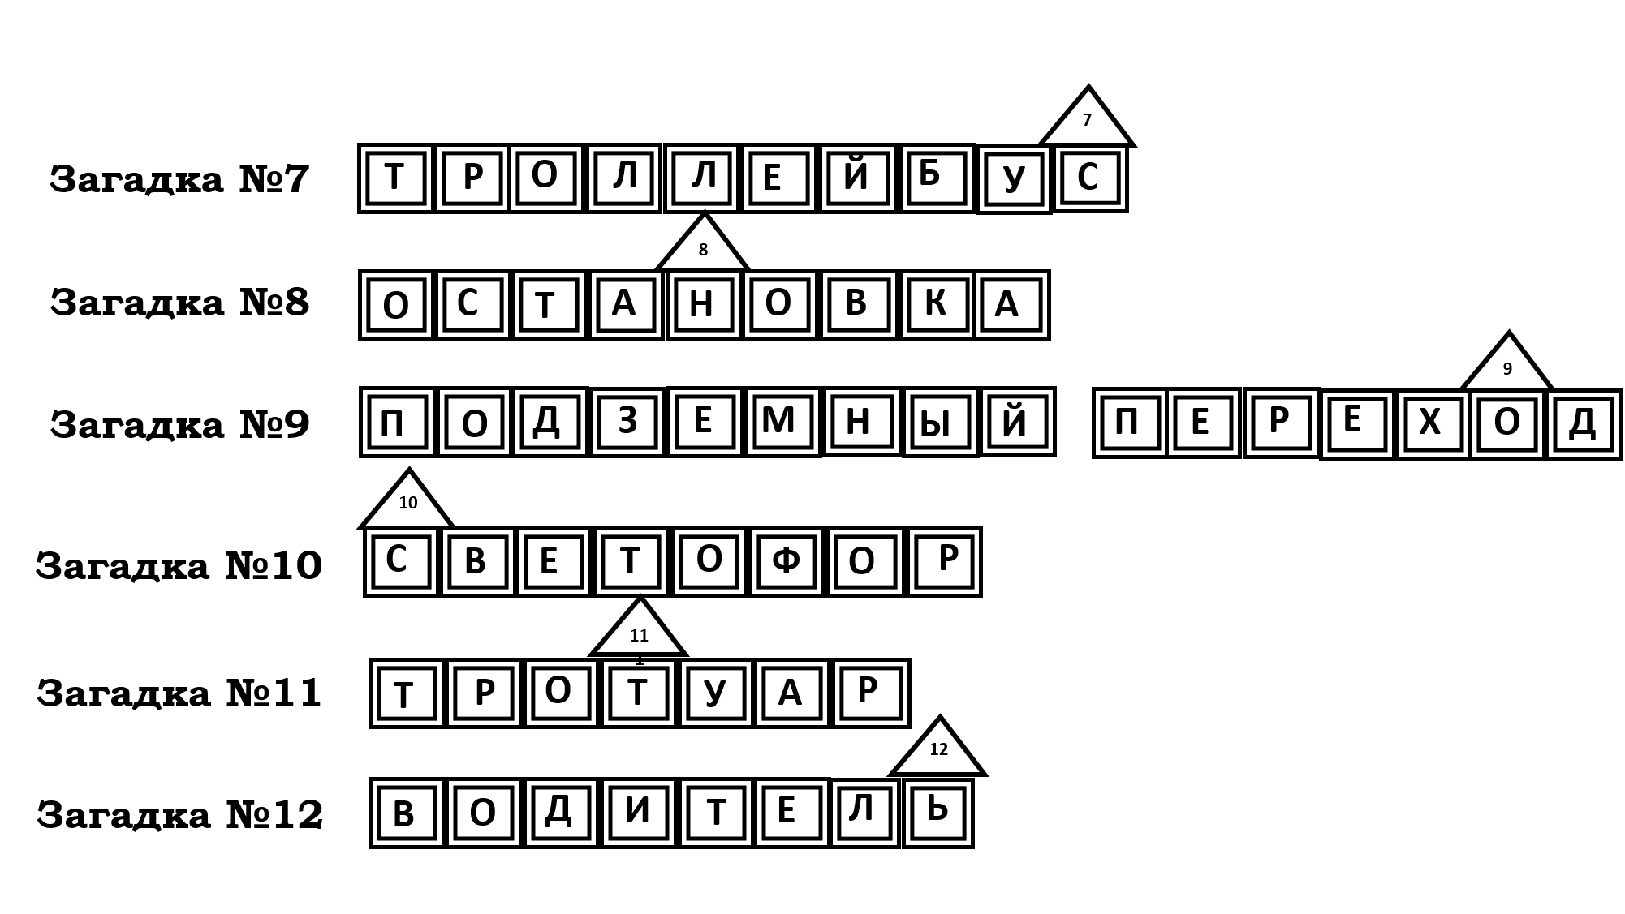

Стоп. Время на разгадывание загадок закончилось. По моему сигналу берем лист № 2 «Зашифрованное слово» и начинаем переносить нужные буквы. Время на заполнение пустых полей – всего 1 минута. Кто закончит раньше, поднимает руку. Включаю секундомер. 3-2-1- начали. Стоп. Время на заполнение пустых полей в листе №2 «Зашифрованное слово» закончилось. Какое слово получилось у команды «--», а у команды «--». (БЕЗОПАСНОСТЬ) 12 баллов заработала команда «--». Молодцы. С первым заданием справились.

Продолжаем викторину. Катание на велосипеде - это огромная польза для нашего организма! Катаясь на велосипеде, укрепляются мышцы ног, улучшается работа сердечно-сосудистой и дыхательной систем. Организм становится выносливее. Длительные поездки на воздухе приводят к тому, что наши легкие начинают работать в полную силу. Обогащенная кислородом кровь, поступает в головной мозг, во все органы, и способствует улучшению их работы.
2-ой тур нашей викторины блиц-опрос «Конкурс капитанов» заключается в ответах на вопросы по правилам безопасной езды для велосипедистов. Кто первый поднимет руку, тому право ответа, если ответ не верный или неполный, право ответа отдается сопернику. Выкрики с места не считаются за ответ. За каждый правильный ответ – 1 балл, максимально можно набрать 12 баллов. Начинаем.
1. Знаете ли вы, как переводится слово «велосипед»? Быстроногий (из французского языка, путем слияния двух слов из латинского языка: «велокс» — «быстрый», «пес» — «нога»).
2. Является ли велосипедист полноправным участником движения? Да.
3. Со скольких лет разрешено движение на велосипеде по проезжей части? С 14 лет.
4. Что помогает другим участникам дорожного движения заметить велосипед в темное время суток и в условиях недостаточной видимости? Белая мерцающая фара спереди, красный фонарь сзади, желтые или оранжевые катафоты на колесах.
5. Разрешается ли перевозить пассажиров на велосипеде? Да, только ребенка в возрасте до 7 лет на дополнительном сиденье оборудованном надежными подножками.
6. Для чего нужен клаксон (звонок) велосипедисту? С его помощью можно предупредить впереди идущих пешеходов о вашем приближении.
7. Как называется управляющий велосипедом человек?
Велосипедист.
8. Где разрешено ездить велосипедистам в возрасте от 7 до 14 лет? Движение велосипедистов в возрасте от 7 до 14 лет должно осуществляться только по тротуарам, пешеходным, велосипедным и велопешеходным дорожкам, а также в пределах пешеходных зон.

9. Что на дороге предупреждает об опасностях или подсказывает, на что нужно обратить внимание? Дорожные знаки.

10. Можно ли переезжать пешеходный переход на велосипеде? Переходить можно, только спешившись с велосипеда и везти его рядом.

11. Зачем нужно зеркало заднего вида на велосипеде? Зеркало делает езду более безопасной, потому что дает возможность оценить дорожную ситуацию за спиной велосипедиста.

12. Что входит в защитную экипировку велосипедиста? Велосипедный шлем, наколенники, налокотники, специальные перчатки, сигнальный жилет и световозвращающие элементы на одежде.

Блиц-опрос закончился, правила безопасной езды на велосипеде повторили, баллы подсчитали. Максимальное количество баллов – 12 – заработал капитан команды «--». Спасибо капитанам, они возвращаются к своим командам и продолжаем.

3-ий тур «Назови и нарисуй». Перед вами, на доске прикреплены чистые листы и карандаш (можно использовать магнитно- маркерные доски (флипчарт) с маркерами по количеству команд). Ваша задача, сначала разгадать, о чем идет речь, а потом это нарисовать. Каждую деталь рисует новый участник команды. Имейте ввиду, ластик в том задании не предусмотрен. Ответы на вопросы обсуждаете тихо, иначе этим могут воспользоваться соперники. Я читаю вопрос, вы в команде отвечаете, и один участник сразу же выходит и рисует, затем возвращается в команду. Этот тур на скорость и качество выполнения, потому что в конце у вас должен получиться велосипед. Та команда, которая быстрее и велосипед, у которой получится точнее, получит 10 баллов.
Итак, сосредоточились, вспомнили, как выглядит велосипед и начинаем.
- Основная часть велосипеда, к которой крепится велосипедное оборудование. В конструкции переднего треугольника классических конструкций могут быть предусмотрены шарниры и разъёмы для устройства амортизатора. (РАМА)
- Деталь велосипеда, с помощью которого он удерживается в равновесном состоянии и направляется в нужную сторону, является основной точкой опоры велосипедиста, наряду с седлом и педалями. (РУЛЬ)
- Часть велосипеда, конструкция, состоящая в общем случае из втулки, спиц, ниппелей, обода, камеры и покрышки. (Колеса)
- Часть велосипеда, принимающая на себя большую часть веса велосипедиста. Эта деталь с одной стороны должна быть удобной, а с другой стороны не должно создавать трудностей для педалирования, крепится эта деталь на подседельный штырь, который вставляется в подседельную трубу рамы. (СИДЕНЬЕ)
- Конструктивный элемент колеса, представляет собой стержень, соединяющий центральную часть колеса и его обод. Использование этих деталей позволяет значительно облегчить конструкцию колеса, при этом не снижая его прочности. (СПИЦЫ)
- Устройство подачи звукового сигнала, устанавливаемое на велосипед для предупреждения пешеходов и других участников движения. (ЗВОНОК)
- Упругая резиновая оболочка с металлическим или полимерным кордом, установленная на обод колеса и обеспечивает контакт транспортного средства с дорожным полотном. (ШИНА)
- Это приспособление позволяет убедиться в безопасности маневра, например, в случае перестроения, и позволяет перед снижением скорости или полной остановкой велосипеда установить количество автомобилей и велосипедов, находящихся позади. (ЗЕРКАЛО)
- Пара деталей, служащая для передачи усилия ног велосипедиста на шатун велосипедной «системы» и, тем самым, приведении велосипеда в движение. Деталь состоит из корпуса, который установлен на вращающуюся ось с подшипниками. (ПЕДАЛЬ)
- Металлическая роликовая приводная деталь, предназначенная для передачи крутящего момента с ведущей звездочки велосипеда на ведомую. (ЦЕПЬ)
- Источник света, который крепится на руль и используется для переднего габаритного огня. (ФАРА)
- Металлическая конструкция над колесом, позволяющая разместить на велосипеде небольшой груз. Обычно устанавливают эту деталь над задним колесом, но можно оборудовать и над передним колесом при жесткой вилке. (БАГАЖНИК)
- Устройство, предназначенное для отражения луча света в сторону источника с минимальным рассеиванием. В переводе с английского языка «мерцание кошачьих глаз». (КАТАФОТЫ)
- Специальный аксессуар, который задает велосипеду устойчивое положение в неподвижном состоянии. (ПОДНОЖКА)
- Осветительный прибор представлен в виде задних источников света с малыми габаритами; их крепят раму под сиденье или на багажник. (ФОНАРЬ).
Вопросы закончились, а теперь посмотрим, какая команда быстрее и качественнее выполнила это задание. 10 баллов получает команда «--» (при необходимости можно присудить командам-участникам одинаковое количество баллов). Переходим к подсчету баллов.
Наша викторина «Знай. Умей. Соблюдай.» закончилась. Вы отгадали все загадки, вспомнили участников дорожного движения, главных помощников на дороге, которые помогают и пешеходам, и водителям, правильно заполнили пустые поля и у вас получилось очень важное слово, которое необходимо помнить и соблюдать всегда, когда вы выходите из дома - это БЕЗОПАСНОСТЬ. Капитаны команд оказались на высоте, показали свои знания о правилах безопасной езды на велосипеде, творческий коллективный рисунок двухколесного друга доказал, что вы знаете основные части велосипеда, для чего они служат и, оказались, неплохими художниками. А теперь торжественный момент - узнаем имя команды-победителя нашей викторины. (Если будет жюри, для оглашения результатов можно предоставить им слово). Это команда «--». Капитан команды получает диплом. Спасибо всем за участие.
(Организаторы предлагают сделать общее фото)

Приложение для печати.
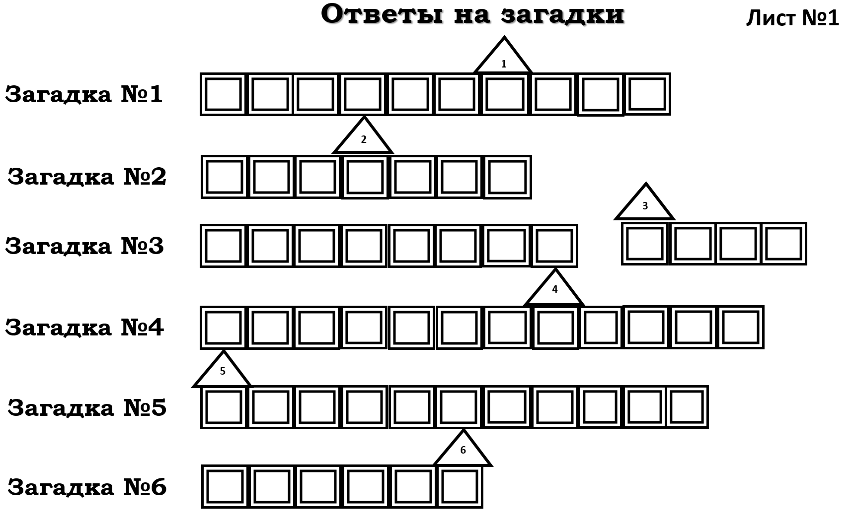

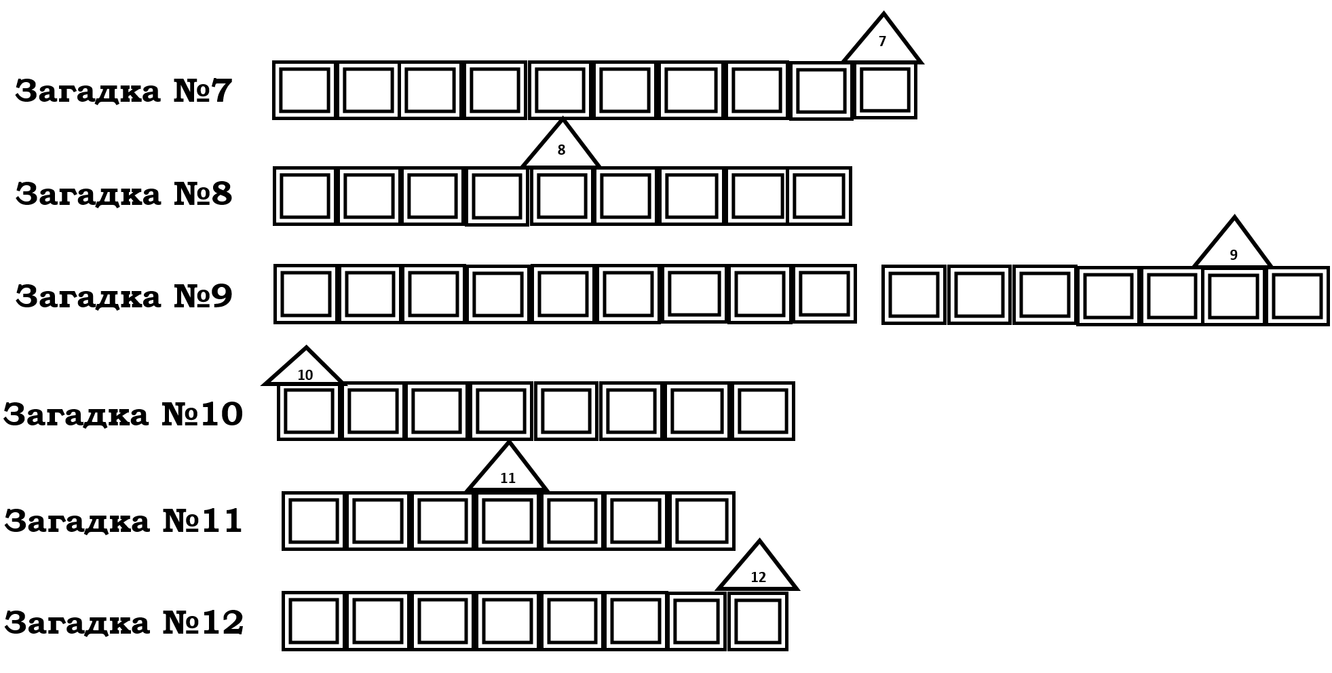

---------------------------------------------- место разреза ------------------------------------------------------

Лист №3
Оценочный лист
№ п/п | Название команды | 1-ый тур «Отгадай и расшифруй» | 2-ой тур «Конкурс капитанов» | 3-ий тур «Назови и нарисуй» | Итого | Место
 |  | Задание выполнено без помощи взрослых – 12 баллов,  1-2 подсказки – 10 баллов, более 3 подсказок – 5 баллов | Задание выполнено без помощи взрослых – 12 баллов,  1-2 подсказки – 10 баллов, более 3 подсказок – 5 баллов | Задание выполнено без помощи взрослых – 10 баллов,  1-2 подсказки – 8 баллов,  более 3 подсказок – 5 баллов
1. | Команда «
2. | Команда «
3. | Команда «
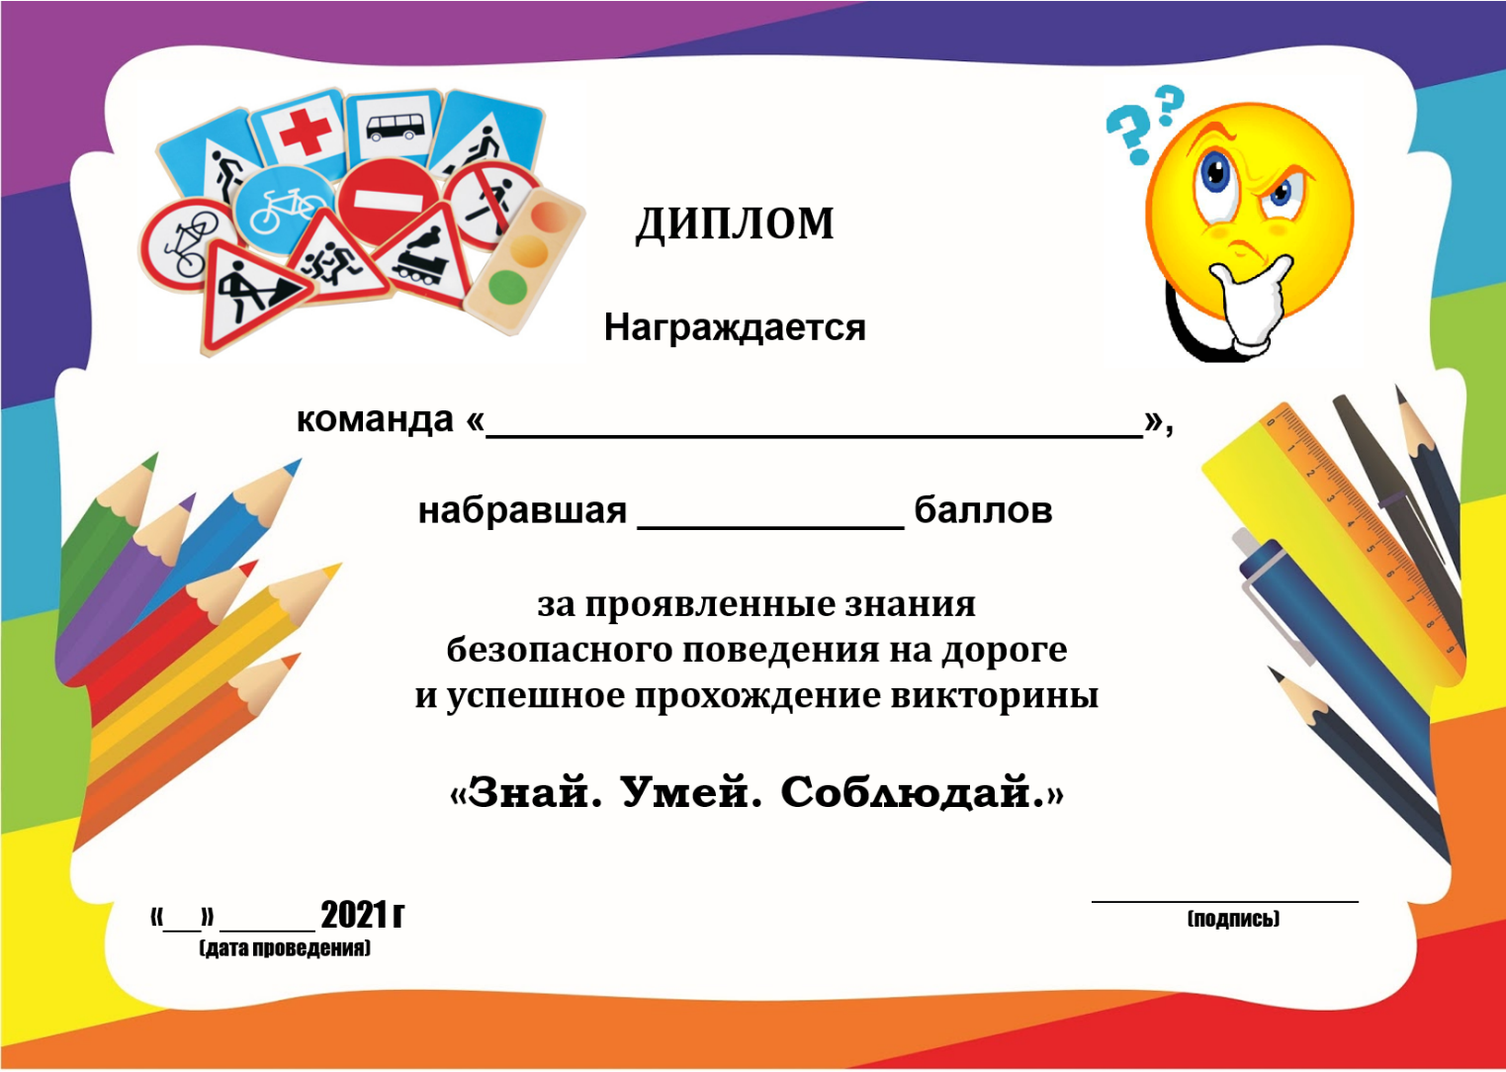
Лист №4

